**Príloha č. 4 – súčasný stav EN 4, štítkové údaje**

Existujúci kotol K4 spaľuje drevnú štiepku so stabilizáciou pomocou zemného plynu s maximálnym výkonom 75t/h, s tlakom pary na výstupe z kotla 5,7 MPa a teplotou prehriatej pary 450°C.

Pôvodný výrobca kotla je SES Tlmače, rok výroby 1961.

Parný kotol K4 bol v rokoch 2009 a 2010 rekonštruovaný na spaľovanie biomasy alebo ZPN. Kotol K4 je dvoj ťahový, s fluidným bublajúcim lôžkom, so zakurovaním a stabilizáciou na ZPN.

Napájacie čerpadlá tlačia kotlovú vodu cez EKO 1 a EKO 2 do kotlového telesa. Z kotlového telesa postupuje voda zavodňovacími trubkami do spodných komôr výparníka. Ten je tvorený prednou, zadnou a bočnými stenami ohniska. Parovodná zmes z horných komôr výparníka po odlúčení v kotlovom telese prúdi prepojovacími potrubiami postupne do prehrievačov pary I.-IV. a cez hlavné parné šupátko do turbogenerátora.

Napájacie čerpadlá boli ku kotlu K4 inštalované v r. 1992. Rekonštruovaná EN 3 je od r. 2016 regulovaná frekvenčným meničom. Používaná do parného výkonu kotla cca 35-40 t/hod. Od parného výkonu kotla cca 40 t/hod až po menovitý výkon kotla je nutné spustiť EN 4, resp. EN 5, ktoré sú regulované škrtením na výtlaku čerpadla. Zariadenie je takto prevádzkované cca 80 % vykurovacej sezóny.

Jestvujúce čerpadlo **Sigma 100-CHN-240-14/12-xx-01-F/2E**

* – Q=30,5 l/s
* – H=800 m
* – P=362 kW
* Poháňané VN motorom:
* – MEZ 1N2 355 Y-2
* – 400 kW, 2984 ot/min, 6000V
* – Napájacie napätie 6300V
* Regulácia čerpadla - škrtením na výtlaku čerpadla

Médium – demineralizovaná voda, tep. cca 105 °C

Sanie z napájacej nádrže z kóty cca 17 m na 7m, výtlak do kotlového telesa z kóty 7m na cca 19 m. Tlak vody na saní - cca 0,12 MPa, tlak na výtlaku - cca 6,1-10 MPa.

**Zámerom je návrh vhodného čerpadla so zabezpečením dostatočného tlaku, množstva napájacej vody pre celý výkonový rozsah kotla na biomasu. K čerpadlu bude pripojený motor regulovaný frekvenčným meničom, osadené na novom podklade (úprava podľa potreby), vymenené príslušné armatúry, ovládanie z riadiaceho systému kotla.**

Výmena armatúr:

|  |  |  |  |  |  |  |
| --- | --- | --- | --- | --- | --- | --- |
| Umiestnenie | Označ. | DN | PN |  | Typ |  |
| **Sanie** | 91009 | DN 200 | PN 100 |  | Príruba |  |
| El.ventil ZPA Pečky |  |  |  |  |  |  |
| Motor | No.0366198 | Cos 0,73 | 370 W | S1 50 Hz | Y/Δ 380/220V | 3 ~ |
|  |  |  |  |  |  |  |
| **Výtlak** | 91010 | DN 100 | PN 100 |  | príruba |  |
| El. ventil ZPA |  |  |  |  |  |  |
| Motor | No.013739 |  | 0,75 kW | S1 50 Hz | Y/Δ 380/220V | 3 ~ |
|  |  |  |  |  |  |  |
| **Nahrievanie** | 91020 | DN 40 | PN 250 | III. prac.st | Navarovací |  |
| El.ventil |  |  |  |  |  |  |
| Motor | No. 0010345 | Typ 52001.6342/4 | 370 W | 60 Hz | Y/Δ 380/220V | 3 ~ |
| Ručný vent. pred nahrievaním |  | DN 15 | PN 160 | III.prac.st |  |  |
|  |  |  |  |  |  |  |
| **Obtok výtlaku** | 91011 | DN 15 | PN 100 | III. prac.st | Minerva Opava |  |
| El.pohon ZPA |  |  | 120 W |  | 380 V | 3 ~ |
|  |  |  |  |  |  |  |
| **Minimálny obtok** | 91012 | DN 40 | PN 250 | III. prac.st | Navarovací |  |
| El. pohon |  |  |  |  |  |  |
| Motor ZSE Praha |  | Cos 0,73 | 370 W |  | 240 V |  |
|  |  |  |  |  |  |  |
|  |  |  |  |  |  |  |

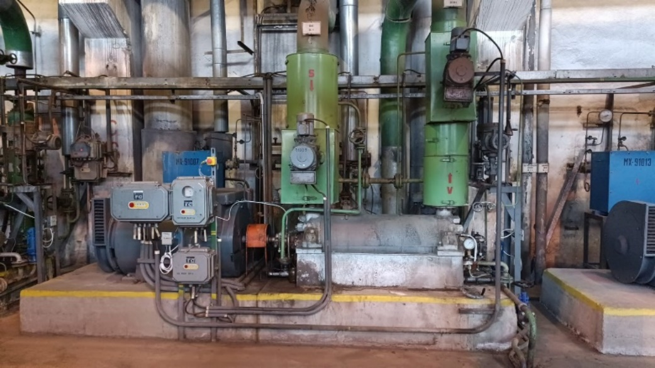 Obr. 1 EN4

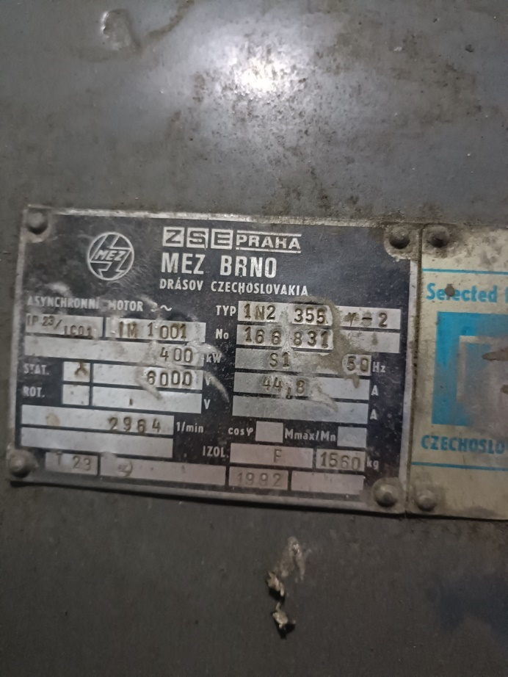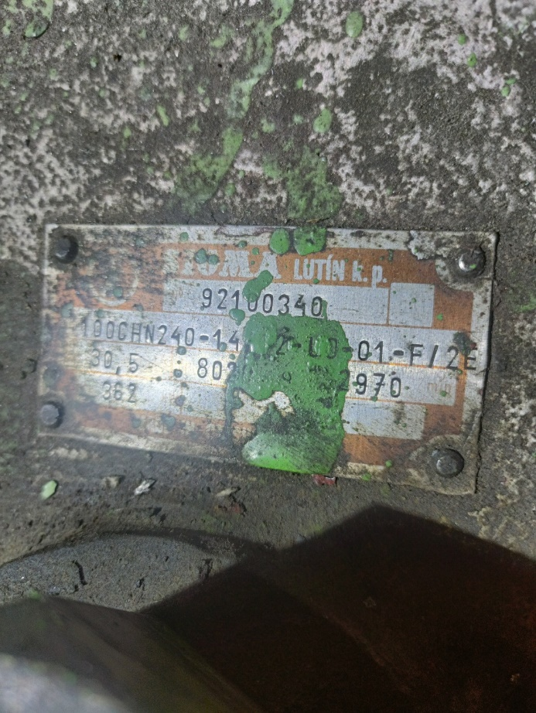

Obr. 2 EN4 štítok čerpadlo Obr. 3 EN4 motor

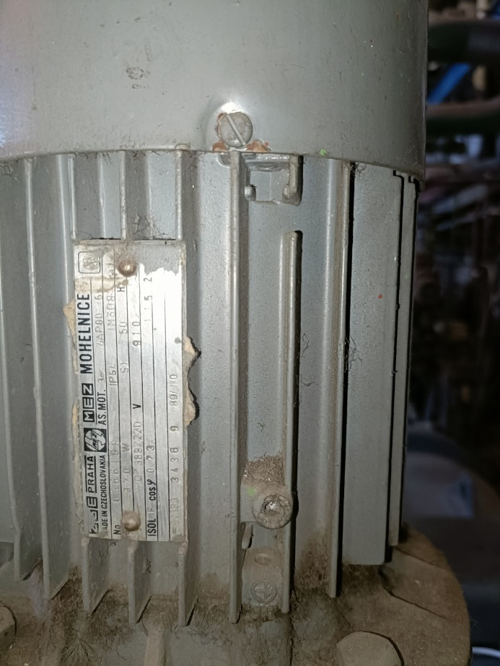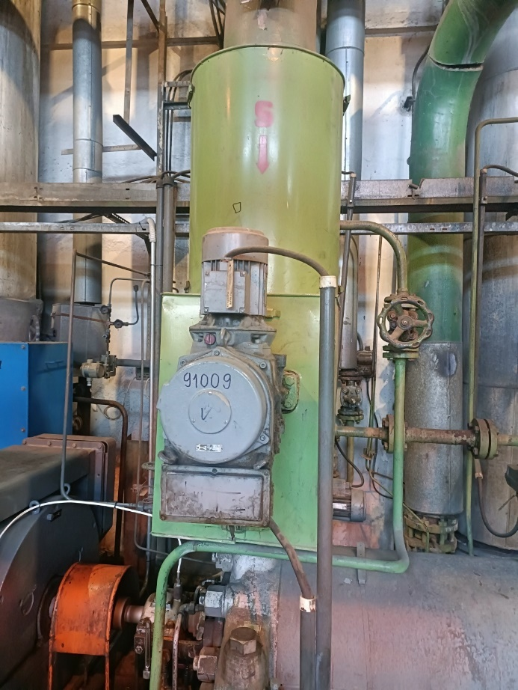 Obr. 4 EN4 sanie Obr. 5 EN4 sanie motor

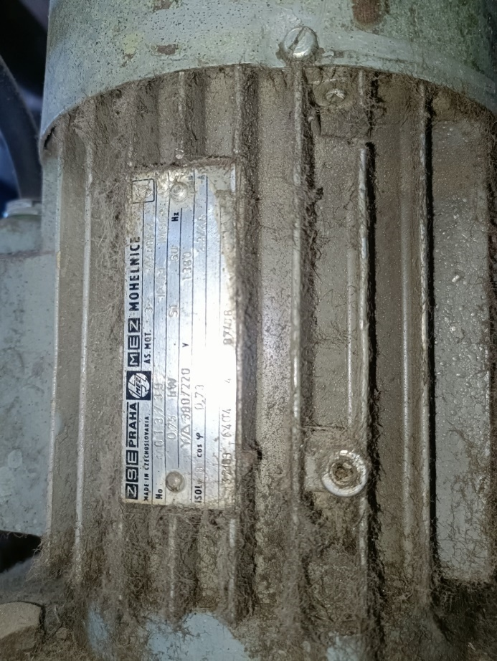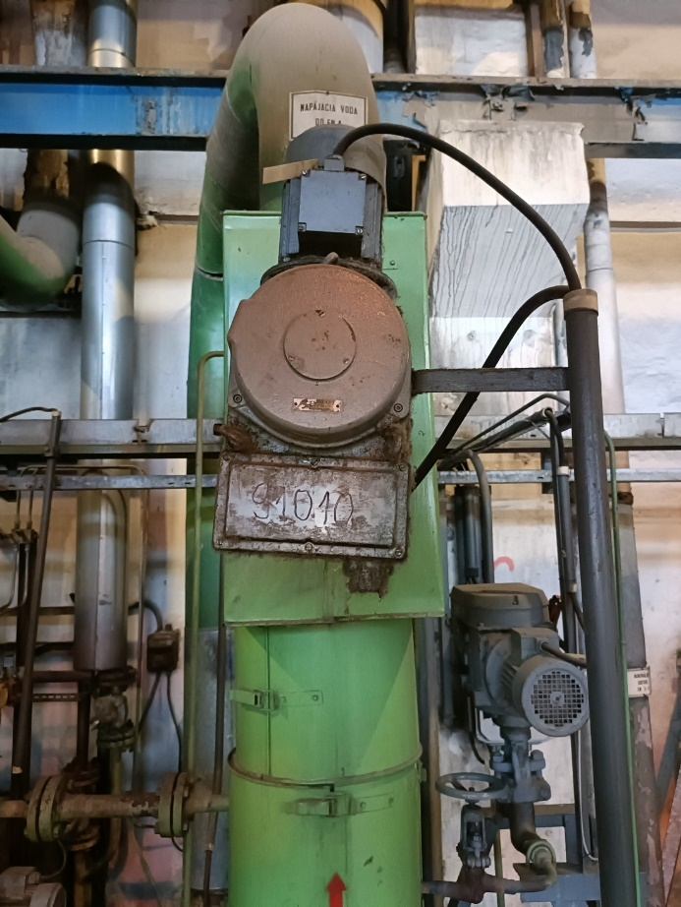

Obr. 6 EN4 výtlak Obr. 7 EN4 výtlak motor

Obrázok, na ktorom je stroj, ovládací panel, merač

Automaticky generovaný popis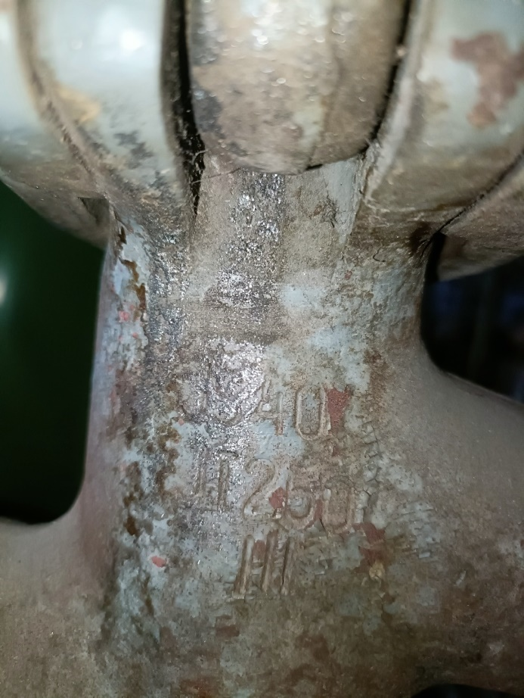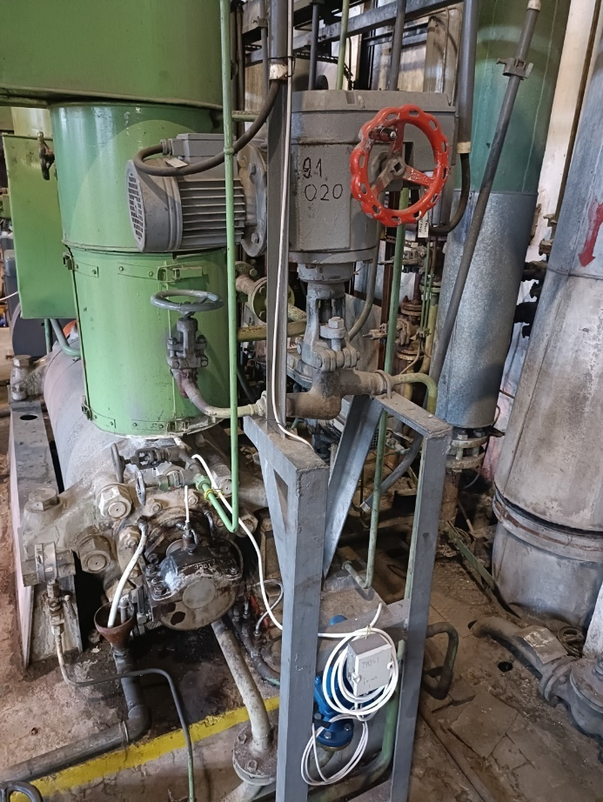 Obr. 8 EN4 nahrievanie Obr. 9 EN4 nahrievanie

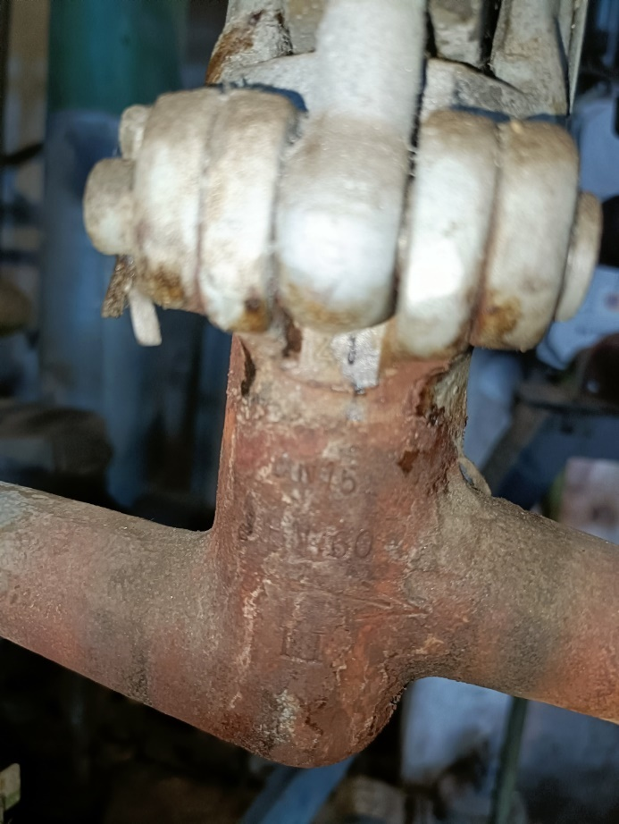

Obr. 10 EN4 nahrievanie motor Obr. 11 EN4 nahrievanie – ručná armatúra

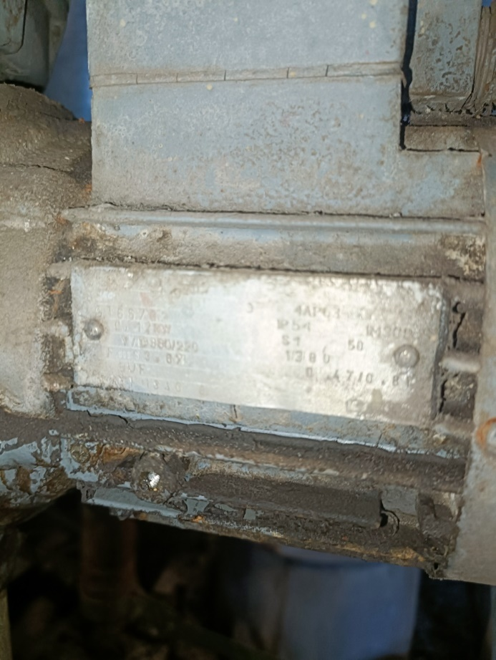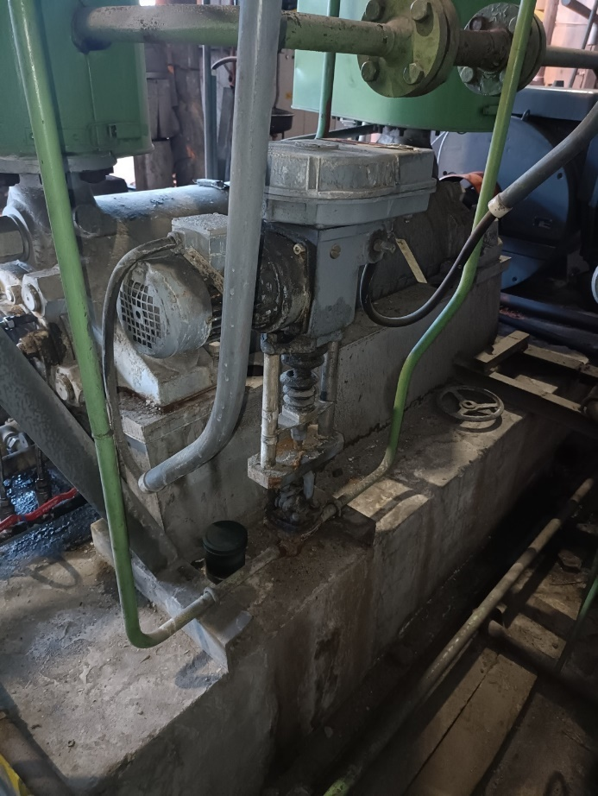 Obr. 12 EN4 obtok výtlaku Obr. 13 EN4 obtok výtlaku pohon

Obrázok, na ktorom je hrdza, exteriér, zem, značka/gesto

Automaticky generovaný popis

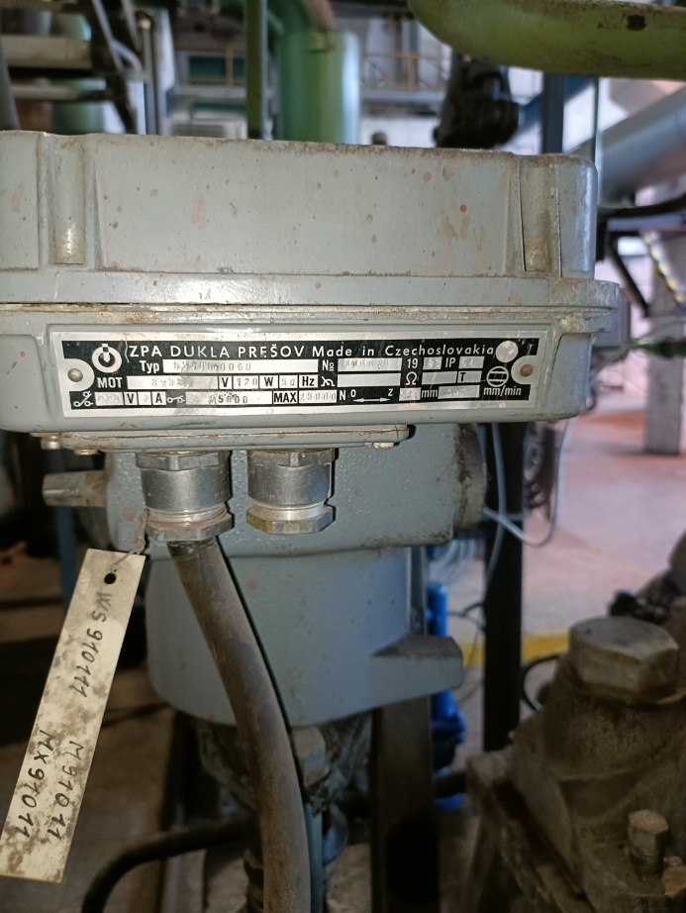

Obr. 14 EN4 obtok výtlaku Obr. 15 EN4 obtok výtlaku armatúra

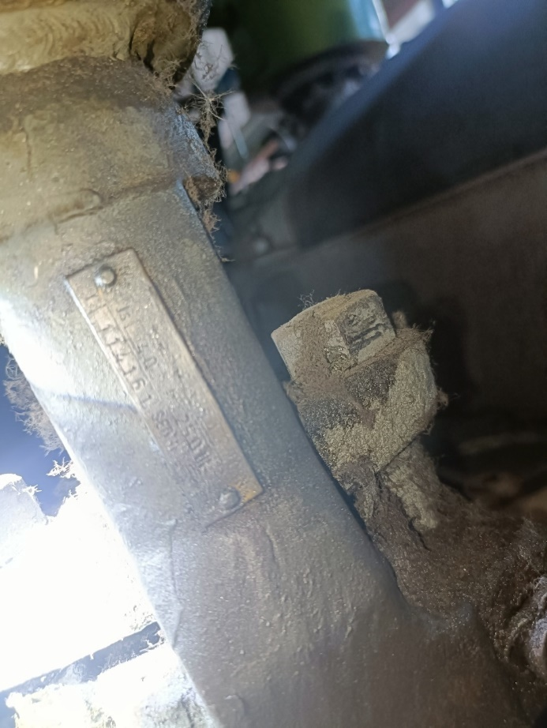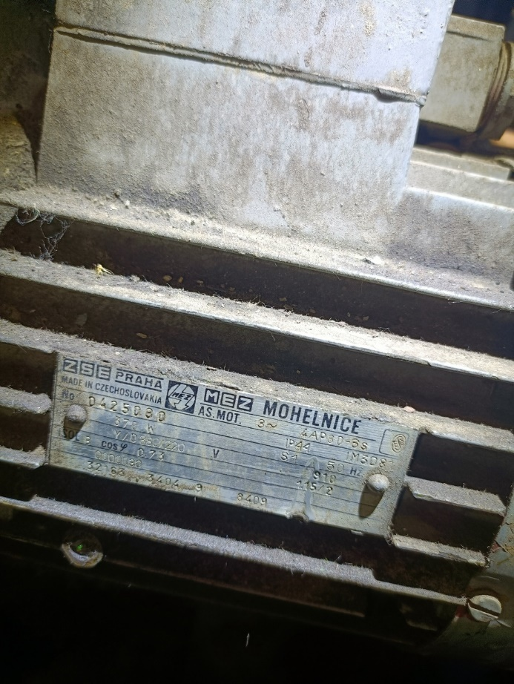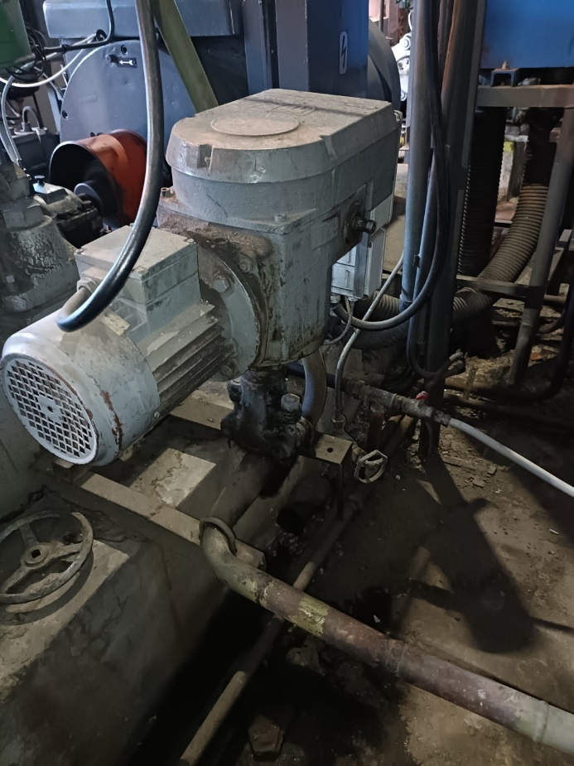 Obr. 16 EN4 minimálny obtok Obr. 17 EN4 min. obtok motor

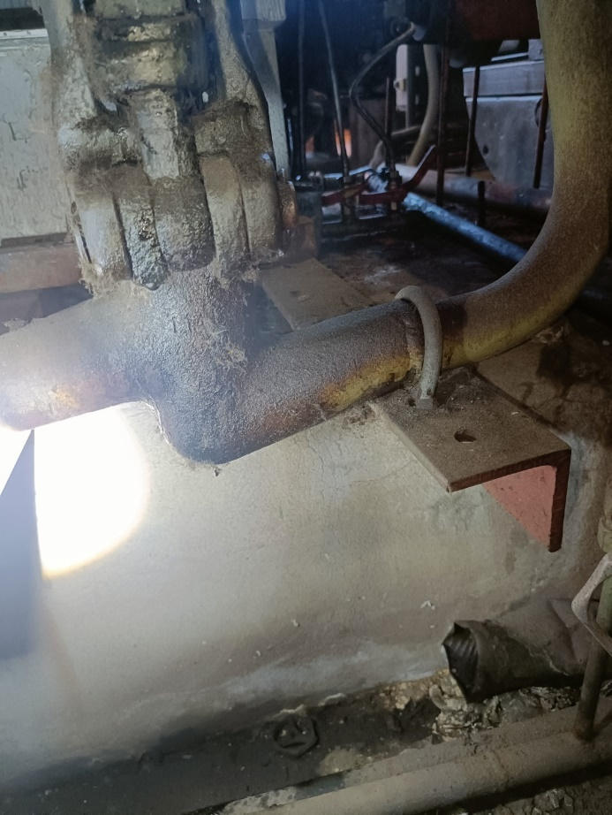 Obr. 18 EN4 min. obtok armatúra Obr. 19 EN4 min. obtok armatúra